
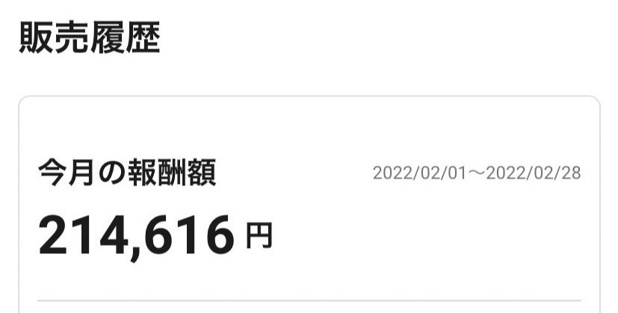
↑※こちらは私タクではなく、コンサル生様の成果の一部です。

普段のコンサル生様のお声

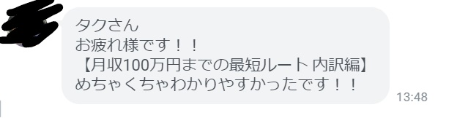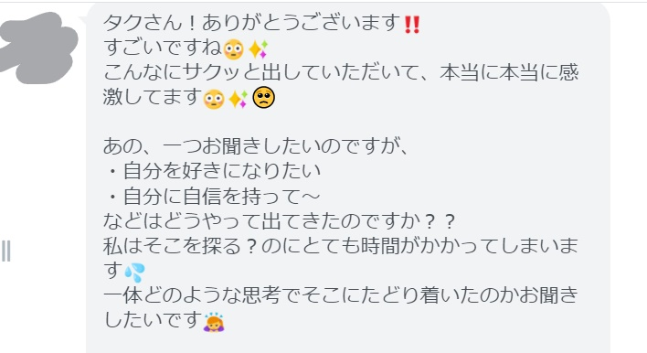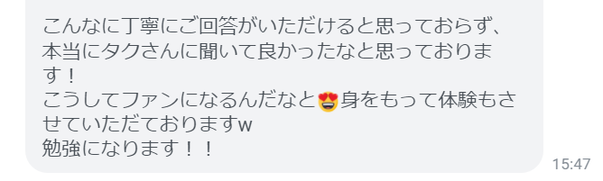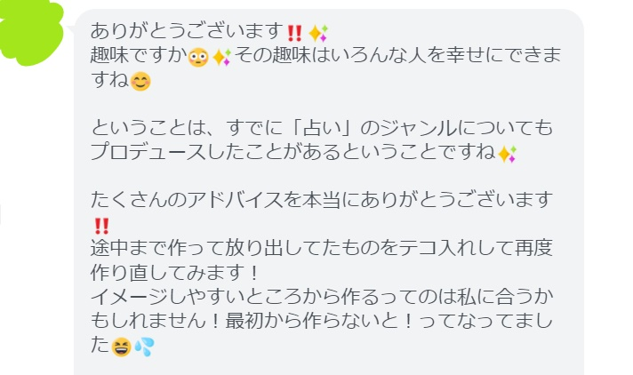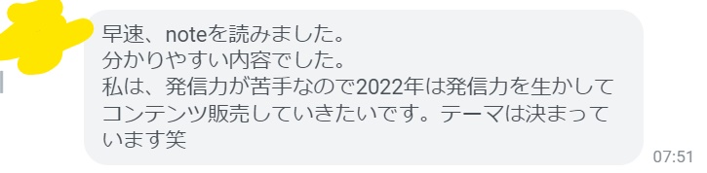

コンテンツを一つリリースすると

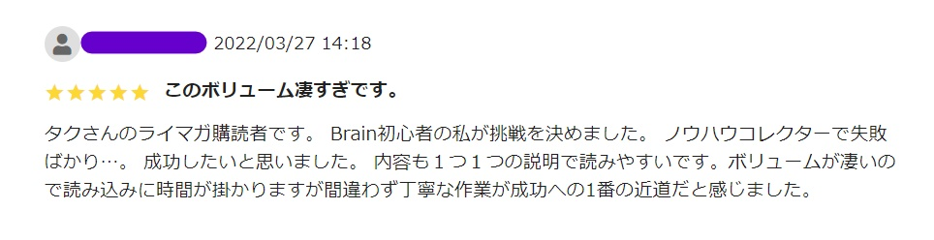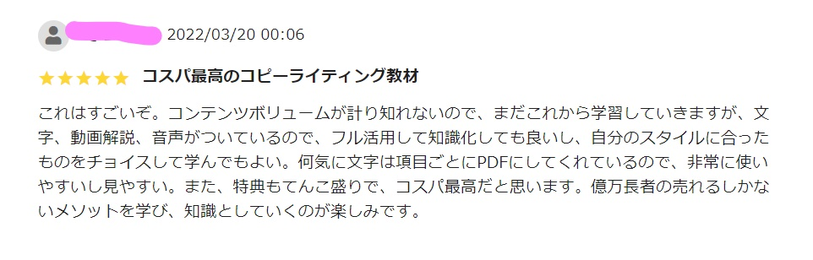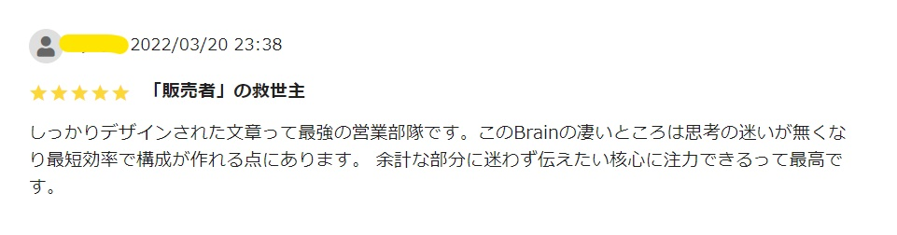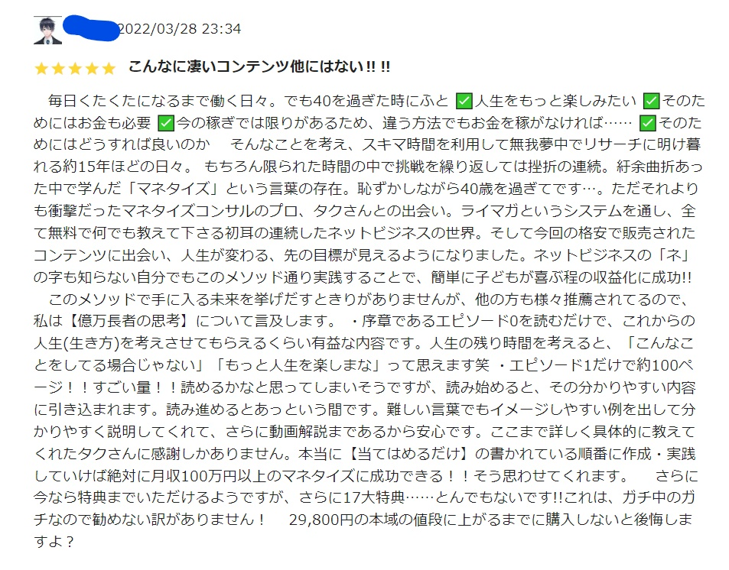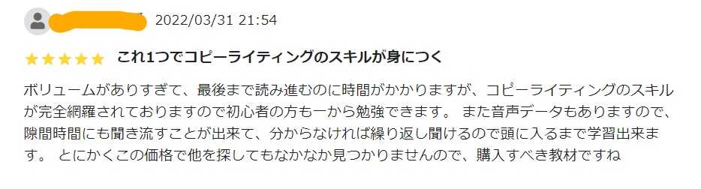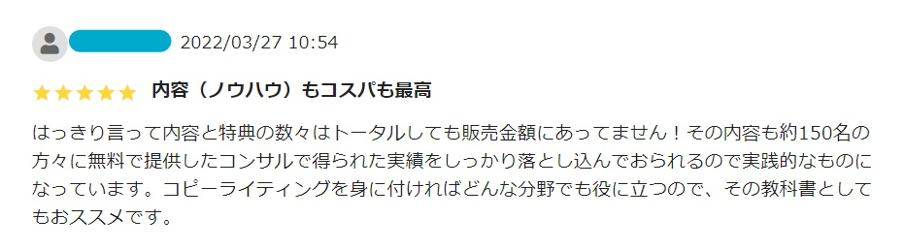

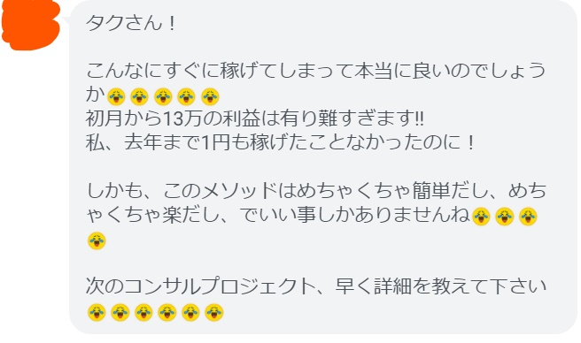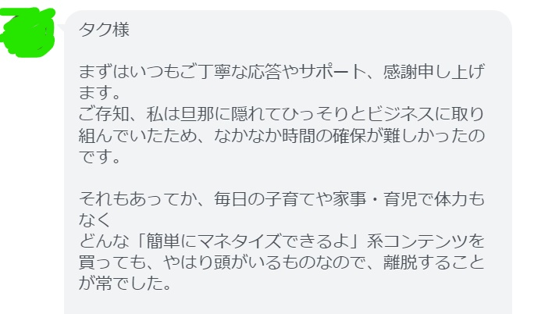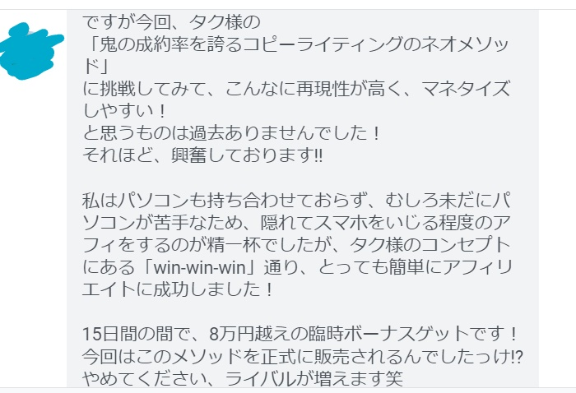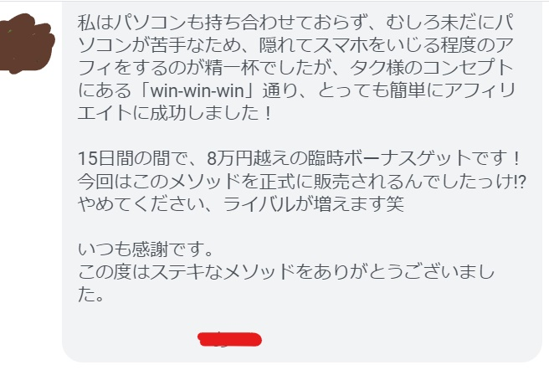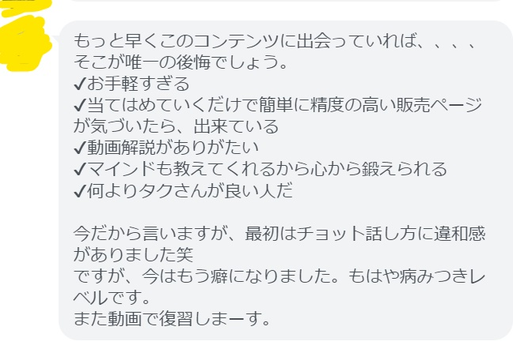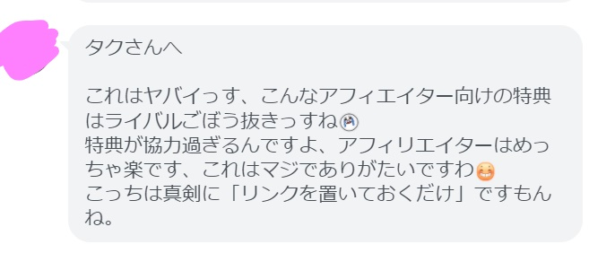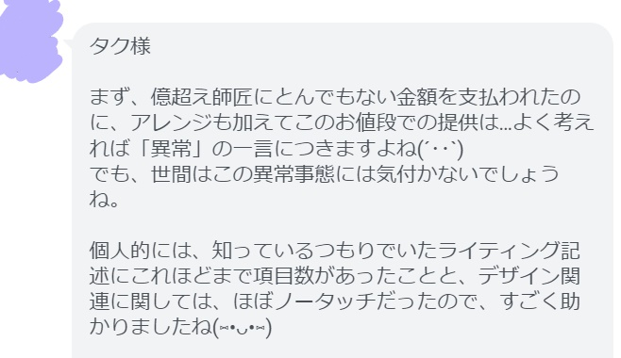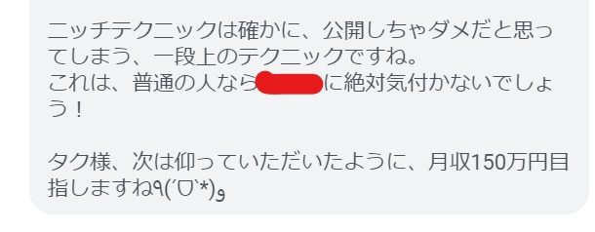
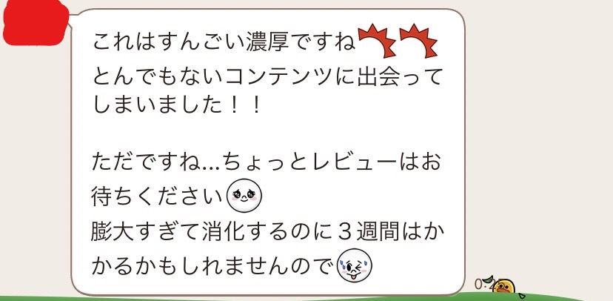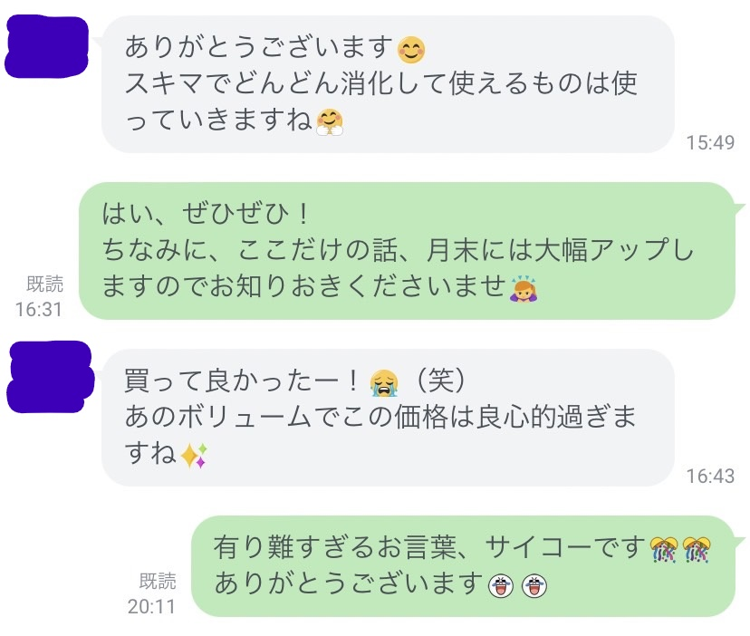

※当アカデミーに参加すると、上記のレビューが付いたコンテンツを含め
自動的にあなたに大量の優良商品が全プレゼントされます。

このまま今の劣悪な環境の会社に一生しがみ続けますか？


このページをご覧のあなたには大切なご家族がいらっしゃり、その上でしっかり養って
おられることでしょう。
または、パートや社員、主婦として家庭を支えておられることでしょう。

子をもつ親御様なら、このページに目を通していただくだけでも何か伝わると
思います。

もうウンザリではないでしょうか？

・朝早くから満員電車に揺られ、すでにクタクタな状態で自分のデスクへ
・自分は一切悪くないのに、謝罪を求められる超ブラックで劣悪な環境
・偉くも尊敬もしていない上司や取引先などにも頭をさげ続ける日々
・連日のサービス残業は当たり前
・サービス出勤が美徳された異様な空気感
・何の意味も生産性もない「ただ長いだけ」の会議
・休みの日もひっきりなしに、バンバン電話がかかってくるため休めた感はゼロ
・子どもの運動会に出張を重ねられてしまう
・出世したいがための同僚や、上司が余裕で実行している隠蔽工作
・職場の人間は、口を開けば愚痴オンリー
・気づけば、自分の時間も子どもと遊ぶ時間も今月は数分しかなかった


薄々、お気づきかもしれませんがこれらは過去の私そのものです。
そりゃ身体も壊します、そりゃ病院通いと服薬漬けは当たり前にもなります...。

ここまでの劣悪、ブラック極まりないこんな状態でも励まれているあなたは本当にすごいと思います。

ただ...

その満身創痍の今の状態で、今後定年まで

その会社で働くおつもりなのでしょうか？

「あなたの仕事、近いうちにAIに取られますよ？」



このご時世でこんなことを言われたことはありませんか？

私はハッキリと、とある成功者に言われたことがあります。

その夜、私は恐怖と衝撃でなかなか寝付けなかったことを覚えています。

ここまで必死になって、会社に誠心誠意２０年も勤めてきたのに、ほんの数年後
AIに仕事を奪われてしまう可能性が高くなってきたことをあなたはご存知でしょうか？

【なくなる仕事一覧】

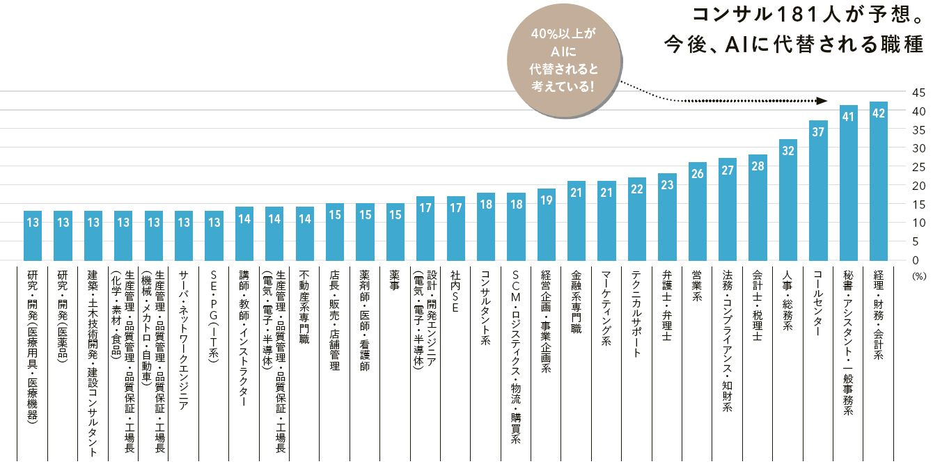
引用元：「ミドルの転職」サイトを運営するエン・ジャパン

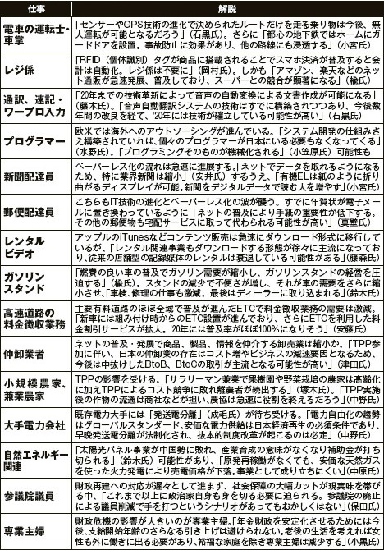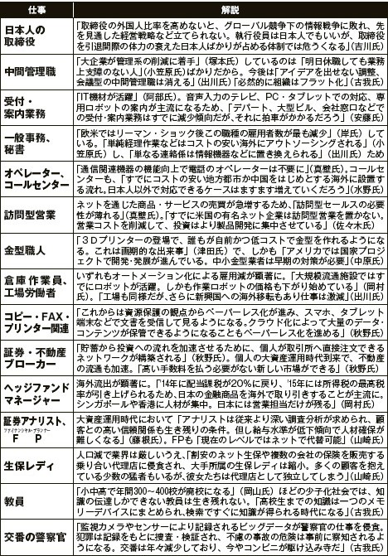

引用元：現代経済新聞

独断あなたを煽っているわけでも、不安にさせようとしているわけでもありません。


各メディアや報道局、企業コンサルタントなど、今後のAIや職業模様、流通状況などの展開を予想することを主な仕事としている『博識人たちの冷静な見解』というわけです。

長らく今の会社にお勤めになっていたのに、いきなりの倒産やリストラ宣告...
こういう可能性だって、大いにあり得る訳です。

※イラスト

転職しようにも、そう簡単に見つからない、採用してもらえない。
運良く採用されてもお給料は雀の涙ほど、さらに年下の上司に偉そうにされるのも目に
見えています。

こういった予想がつくのは、あなたも重々承知のはず...

今のあなたに問いたい。

現在のお給料以外にもう１本
軸となる収入源があっても、損はしないのではないでしょうか？

むしろ行政は【副業を推奨している】

そんな時代ですよね？

目まぐるしく時代は変わってきています。

ほんの数年前まで「歩きスマホ」という単語がなかったことや
子どもの憧れる職業のトップ１０に「Youtuber」がランクインしていることも
その背景にあります。

時代のうねりとともに経済や流通も平行して変動するため
時代の波にのり遅れないよう現代で生きていくことが、とても重要です。

最も震撼したのは２０２２年の幕開けと同時にロシアがウクライナを攻撃し戦争が
勃発したこと。

ただでさえコロナウィルスにより世界中が不安定の中、これにより株価の下落などを
含め、今後の世界情勢は、ますますわからなくなってきました。

2021年の年末頃までは「日本は安心安全～♪」なんていうイメージが強かったのですが
どうやら日本も、そんな悠長なことを言えなくなってきました。

近隣の中国や、世界の中心アメリカ、影響の大きすぎるこれら諸国の動向一つで
我々の日本も、他人事ではなくなったことを今回の戦争を機に、国民全員が危機感を
募りました。
※イラスト

いつ何時、日本も戦争に巻き込まれてもおかしくない,,,と。

そんな状況下でも、収入を得る資源として『インターネット』の存在は大変大きいです。

今後も継続して発展し、ネットの知識一つで、収益化が今よりもっと活用できると
考えられています。
※イラスト

インターネットはどこの世界でも、環境さえ整っていさえすれば利用可能です。

そんなインターネットを駆使し、いつでもどこでも収入を得ることが出来れば...

最悪、日本にいようがいまいが、あなたはそのスキルでどこでだって生きていくことが
可能となります。

しかも当アカデミーで絶対必須なのは、たったパソコン１台だけ。

もちろん、それに加えてスマホがあれば憂いなし。

現状のあなたの生活にフォーカスすると、もう一つだけ
本業を遥かにしのぐ毎月安定した収入の柱があると想像してみてください。

あなたの心の余裕や家庭環境、会社などで、状況は大きく変わると思いませんか？

※イラスト

【収入の柱は、絶対に複数用意しておくべき】

もうおわかりだと思いますが、これだけは絶対です。

あなたの面倒は誰も見てくれません。

年金や保険だって、正直今の時点ではどうなってしまうのか
あてにしてはいけないでしょう。

『自分の身は自分で守る』

あなたに大切なご家族がいらっしゃる場合は、このページを読む前から特に
そういったことを痛感されていたはずです。

PCやスマホがあれば簡単に稼げる今の時代。
いつだって、どこでだって。

これは有効活用しない訳にはいかないと思いませんか？

そんな思いから私はすでに、約１２年も前からネットビジネスを本格的に
スタートさせました。

この業界に参入し、早１２年の月日が流れましたが、ここまで本当にたくさんの失敗と
挫折を繰り返し、今の私があります。

【N.S.A】の代表について

申し遅れました。


名前：タク

生まれ：1987年

出身：関西出身でコテコテの関西弁を話します。

ネットビジネス歴：１３年目

趣味：ネットビジネス・マネタイズのコンサルタント
スポーツ サウナ 映画 スキューバダイビング 読書 Youtube 旅行
etc

好きな言葉：「謙虚たれ」「共感」「寄り添い」
→こういうお仕事をする中で、謙虚さが大事だと身に染みて痛感しました。より「謙虚」という言葉も好きになりました。
こういったライティングのページでは少々「強い口調」になって
しまいますが、私タク自身はいつもニコニコしたような、どこにでもいる
ごく普通の関西人です^-^

嫌いなこと：ムダな時間を過ごすこと

❣ここまで私「タク」が無名で、あなたが私を知らないのは当然です。
なぜなら、お金をかけた広告活動を一切せず、ここまでを全て無料でひっそりと趣味の コンサル活動を続けていたからです。 それでも、現在は200名ほどの教え子をコンサルして参りました。
➤2010年に「権利収入」という仕組みに魅了され本業の合間をぬってネットビジネスに 挑戦。５年間、寝る間も惜しんでただひたすらコツコツとブログ更新やアフィリエイトに本気で励む。
が、しかし。
金なし・コネなし・知識なしのため、たったの1,000円も稼げず心の底から挫折。
※イラスト
➤2019年、超幸運なことに億万長者に数百万円支払って弟子入りすることに成功。
そこからネットビジネス熱が再燃。再び本気で励む。
そこから、これまでのちっぽけなプライドを完全に捨て去り億万長者の師匠の指示通り 言われたことをただただ愚直にやり込んだ。

その結果、たったの１か月で初月15万円のマネタイズに成功。

➤いかに本業以外で、もう１本の収入の柱があると人生が生きやすいか、を心から実感。
買い物では値札を見ない。堂々と会議中でも自分の反対意見を主張できる！！
そして、鬱陶しい人間関係の悩みからも完全開放。（これは本当に大きかったです）

「これこそサイコーの人生だ！」と今でもその思考は一切ぶれることなく人生を満喫中♪

➤以降は、過去の私のように「頑張っているのに報われない方々」を無償（無料）で
マネタイズコンサル。そしてギブ＆ギブの嵐。
コンサル生様や出品コンテンツに関するお客様の声の数々は 冒頭の通り。
➤200名のコンサル経験の中で、ネットビジネスに際し「超」のつく、ど素人様や ８３歳の男性もいらっしゃいましたが、全員がマネタイズに成功されています。

やはり嬉しいのは
「タクさんのおかげで○万円稼げた！」
「タクさんがいたからこれだけできました！！」

などの実績報告ですね。

中には
「○○という高額コンサルタントなんかより、タクさんの方が全然丁寧で親切ですね」
という鋭いご意見も。

他のコンサルタントや他業者では、私ほど寄り添いが少ないということに気づけました。

✔あるコンサル生の最高月収は２１万４千円超え➤現在は独立に成功される。

➤【現在】2022年4月
私のネットビジネス歴12年の全てを還元したい！という思いから
「本気で成功したい人育成アカデミー」をテーマにN.S.Aを開講

あなたが稼ぎ散らかすことをお約束する【N.S.A】での流れ

✅ステージ１ あなたの成功のため

簡単なアンケートにご回答いただきます。
あなたのネットビジネス経験や目標金額、あなたがどんな方なのか、また不安に
感じていることの有無などを含め、お教えいただきたいと思います。
（ここが曖昧だと、稼げる金額結果も大きく変わってしまいますので^-^）

✅ステージ２ 超大量の優良商品をプレゼント

すでに実績ありの「超大量の優良商品」をシェア致します。
これをあなた色にアレンジしていきます。

✅ステージ３ 【鬼の成約率を誇るコピーライティングのネオメソッド】を参考にLP作成

こちらは項目通りに当てはめるだけでLP作成が出来るので
ご自身の方で当てはめるだけで完成です。
（※【鬼の成約率を誇るコピーライティングのネオメソッド】というタクのLP
（ライティングコンテンツ）商品をシェアしていますので、LP作成に関しては
そちらをそのままお使いくださいませ。動画＆音声データ付きです）

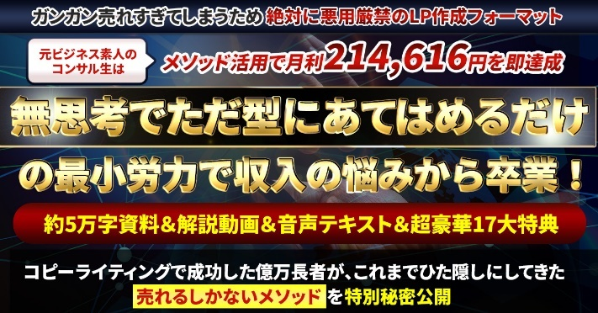
↑こちらのサムネで販売しておりました。

✅ステージ４ タクのブラッシュアップで大幅マネタイズ率UPが見込める

商品のアレンジとLPが完成したら私にご提出ください。
こちらでさらにブラッシュアップし、よりあなたの収益が出やすいよう尽力致します。

✅ステージ５ 最低でも月１回開催の勉強会に参加可能【最低１２回/年】

あなたが本業や家事・育児でお忙しいのは百も承知です。
ですので、あなただけのために最大限の配慮で日程調整を行います。
ZOOMやLine電話等で勉強会を実施しますので、可能であればご参加ください。
日頃のビジネスの悩みから、今後の進め方などマンツーマンでの勉強会を実施致します。
よくある大勢の勉強会では、なかなか発言や質問がしにくい、というお声をいただいた
結果、この形式を取ることに致しました。
※絶対に出ないとダメ！というような強要は一切しません。

もっとわかりやすく、ここまでの流れをさらに噛み砕きましょう！

当アカデミーであなたが行うメインは、数ある超大量の優良商品を

選んでアレンジ ➢ LPを項目通り当てはめる ➢ タクに提出

たったこの簡単３ステップとなります。

後は、私の方であなたのオリジナル商品が更にガンガン売れるようブラッシュアップしておきます。

あなたがやることは、もはや商品アレンジとLPフォーマットへの当てはめだけに
なりますね。

これを行うことで
あとは放置で、口座にチャリンチャリンとお金が勝手に振り込まれるのをあなたは
確認するだけ。
※イラスト

しかも、あなた一人で全てやるわけではありませんのでご安心ください。

私はあなたのそばで、一緒にビジネスに取り組むイメージで協力します。
成約が出れば一緒に喜び、仕掛けるときには一緒に悩み、まさに一喜一憂をともに
させていただく一心同体な状態です^-^

隣にいるような近い距離感であなたを成功へ導きたいと思います。

【N.S.A】の推しポイントとあなたが手にできるもの

✅ここがすごい！！① とてつもないコンテンツ商品のボリューム量があなたを圧倒！

一言に「既に商品は用意してあります」とお伝えしましたが、その肝心の商品となる
コンテンツ商品の数や字数、種類、これが本当にとんでもないボリュームと
なっています。
初めに、どの商品のどんな良いところを選択してアレンジ化していくのか・・・。
あなたはきっと「これだけのボリューム量なら人と絶対にかぶらない」と思える
でしょう。逆にボリューム量が多すぎて、選ぶのが大変かもしれません。
ですが、楽しんでアレンジしオリジナル商品を作っていきましょう！
サーバーにUPしているコンテンツも３０ほどあり、全てをPDF換算することが困難
ではありますが、今回のために書き下ろしたPDFは以下のページ数です。
✔PDF換算で、そのページ数はなんと圧巻の913P！！
もちろん「かさまし」は一切しておりません。
フォントサイズは全てこの大きさである10．5サイズです。
最低限、必要な部分にイラストを挿入しておりますが、装飾や目立たせる加工などは
あなたにアレンジしていただくため一切行っておりません。
まさに特大の超フルボリューム！Web上にUPしているコンテンツ約３０に、PDF
コンテンツ９１３Pを全て商品化（配色、分かりやすい強調、理解しやすいようデザイン挿入を含める）すると考えるとPDFだけでも２０００ページ分にはなるかな、と真剣に感じています。
【超大量優良コンテンツのラインナップの一部を公開】
- 当てはめるだけの簡単LP作成法
- 売れるプラットフォームごとの攻略法
- SNSに特化した超裏技
- ビジネスにおける発想＆アイデア
- マネタイズ率UPにおける合わせ技
- ゼロイチ突破特化集
- ネットビジネス初心者向けコンテンツ
- ビジネス力がグングン上昇する方法
- 億を稼ぐ人の「マインド」とは
- タクのWeb上コンテンツの売り方
- 最短最速で成功する為の億万長者のヒミツ理論
- 発信の極意 etc

ごく一部ですが、普通以下だった私がここまで成長できた商品の宝の山です。
これらの「実績ある宝の山」が更なるアレンジを受け、あなたをお待ちしています。
少し興味湧いてませんか？^-^

✅ここがすごい！！② あなたは一切、商品を用意しなくて良いから超絶に楽！

完成されていて、尚且『実績ある超大量の優良商品』があなたを待っています。
普通なら、０から全体像を考えて初めて商品作成する段階に入ります。
そしてどれだけ早くても『副業』として片手間で実践する場合、売れるには最低でも
６ヶ月はかかるでしょう！
その、最もしんどいコンテンツ商品作成パートをあなたはショートカットできちゃう
のです。
さらに、こちらの商品にもう少し厚みを加えてあなたに提供される
というのも特権ですね。
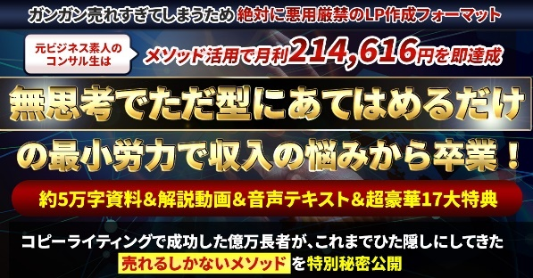
上記はご存知【鬼の成約率を誇るコピーライティングのネオメソッド】です。
このコンテンツの売れ筋は、冒頭でご紹介しました通りです。
しかも…これだけではありませんよ？
完成されていて、尚且『実績あるとんでもない量の商品』をご用意してあなたをお待ち
しています

✅ここがすごい！！③ 簡単すぎる３ステップ

【①商品を選んでアレンジ ➢ ②LPを項目通り当てはめる ➢ ③タクに提出】
コンテンツ商品はすでに大量に用意していますので、あとはアレンジするだけです。
全くの０からではなく、そこにあなたのスパイスを少々加えてあげてください。
するとあら不思議、あなたの「世界に一つだけのオリジナルコンテンツ商品」
の出来上がりです。肝心のLPは
【鬼の成約率を誇るコピーライティングのネオメソッド】通り項目を入れていくだけ
で完成です。超簡単すぎませんか？普通はここまでの流れをたった一人で副業として淡々とやるわけです。そうなると１年弱はかかりますよね。ネットビジネス初心者様だと
何年かかることか… そして何の実績もない場合だとゼロイチがとても大変なのはあなたが最も、痛感しているはずです。

✅ここがすごい！！④ アカデミーの最終目標は「ノーセールス」

商品とLPが完成すると、あとは口座にお金が振り込まれるのを待つだけなのですが
あなたは『究極のマーケティング形態』をご存知でしょうか？それは
「セールスをしないこと」なんです。どういうことか、ご説明しますね。
お客様の方から「商品を売ってください！」と言ってもらう状態を指します。
そして、もちろんあなたにはこのゴールを目指してもらうということです。
この最終目標が達成できると、文字通りあなたは
【販売する手間が省け、お客様から売ってほしいとお願いされる】という無双状態
になり得ます。

✅ここがすごい！！⑤ ネットビジネスど素人様こそ大歓迎

私がこの業界に飛び込んだ約１２年前。５年間ひたすらにがむしゃらに頑張り抜いても
たったの1,000円すら稼ぐことができなかった暗黒時代が存在するのです。それが今や
ライマガ（タクのLine配信形態のこと）にご登録下さっているたくさんの方々にコンサルできるまでになりました。言いたいことは「どんな誰でも最初はド素人」だということ。
遠慮なく飛び込んできてくださいね。もちろん年齢・性別を問うような内容でもないので逆にビジネスど素人さんのほうが変なクセがついていない分、成功しやすいとは有名な話です。

✅ここがすごい！！⑥ 契約期間は倍！さらにコンサル代金が半額以下という衝撃

他業者様は通常「半年間で６０万円以上」が一般的です。でも、私タクは違います！
その倍の１年間みっちりあなたに寄り添った形でサポート＆レクチャーをさせて
いただきます。さらに、お値段はその半額以下ときました、もちろん赤字覚悟です！
あなたが私と同じように人様にコンサルできるレベルになること、これが私の幸せです。
N.S.Aの特徴の一つを、シンプルに言い換えると他社様と比べたときに、値段は半額以下なのにサポートとコンサル期間は倍の長さ、というとんでもない現象を起こしています。

✅ここがすごい！！⑦ 世界に一つだけの【あなただけの動画コンテンツ】をプレゼント

最初にあなたの情報（具体的な目標や目指す金額、お悩みなど）をアンケート形式で
お聞きした上で、タイトル通りあなたを成功に導くための
【あなたに向けた世界でたった一つの動画コンテンツ商品】をお届けします。
これはマンツーマンという体制と超少数精鋭のアカデミーを売りにしている私だからこそ可能な、価値提供です。あなたのためだけに、あなたが成功するためのロードマップを
描いてみせましょう。あなただけのために完成された動画ですので、何も疑わずそっくりそのままマネするだけでOKなのです。また、動画コンテンツに加えどこでも視聴できる音声データもお付けしますので、実質２種類のデータ提供としてお届け致しますね。
スキマ時間にでもご活用下さいませ。

✅ここがすごい！！⑧ 最低でも月に１回の【勉強会】を開催

人見知りで大勢が苦手...。そんなあなたのためにオフラインでの勉強会ではなく
通話（ZOOMやLine）や画面を通しての勉強会を開催致します。
現状でのわからないこと、お悩みや相談ごと、なんでもお聞き下さい。
時間設定形式上、１時間という枠を設けはしますが、そんな短い時間で絶対に即終了するなんてことはあり得ません。私の場合、サポート通話で延長は朝飯前です 笑
どうか、それくらいの軽い感覚で何でもお話くださいね。
もちろん顔出しはしなくて結構ですし、延長したからといって別料金も一切不要です。

✅ここがすごい！！⑨ パソコンやスマホ操作が苦手な方でも大丈夫

パソコンやスマホがそもそも苦手な方へのサポートもお任せください。
ここまで８３歳の男性や「iPhoneて何？」という方でも実績を残していただいて
います。しかも初月からです。（それはそれでまた別の方法が存在するのです♪）
つまりは「機械操作が大の苦手なんです…」なんていう言葉は、あなたの辞書から消えて
なくなってしまうでしょう。

✅ここがすごい！！⑩ 商品とLPのブラッシュアップをお約束

大前提として、あなたが商品のアレンジとLPの作成を行います。その後のまさに
『世に出す』直前に、一旦私にご提出いただき、更に磨きをかけたブラッシュアップを
お約束するという内容です。LPと商品は表裏一体でなくてはなりませんし、どちらも
最高の状態で世に出れば、嫌でも売れしまうものです。あとは、売れていくのを口座を
眺めて待っていれば良い、となる訳です。
当アカデミーでは、あなたがN.S.A卒業後でも「０から自分の力でマネタイズできる
レベル」への成長をお約束した１年間にしないと意味がありません。ですので、より完成度の高い商品＆LPにブラッシュアップしあなたに理解していただき、次回以降に
活かしやすいようプログラム致します。

あなたが年間で損する金額は８００万円以上...

この『損する８００万円』という数字が何だかおわかりでしょうか？

あなたが当アカデミーに【本気】で取り組んだ場合の月収の仮定が約５０万円。
そして１年間のみっちりとしたマンツーマンという万全の体制を考慮すると

５０/月 ✕ １２ヶ月 ＝ ６００万円

こちらは最低でも目指していただきたい金額です。

もちろん、安定的にずっと月収が５０万円ではないと思います。
５０万円を下回るときが一切ないとも言い難いです。

ただ、それでも。

年間を通してあなたが着実にステップアップしていくよう【N.S.A】では
プログラムしております。

ですから、月利に多少の差が生じたとしても

月に５０万円稼ぐスキルを身につけたあなたなら
５０万円程度でピたっと止まってしまう訳などあり得ないということです。

１ヶ月に最低５０万円を稼ぎ、順々にステップアップしていく。
すると、単純な計算での年間６００万円ではなく、様々な要素が合わさった結果

最低でもあなたの年収は、８００万円以上になるだろう

こんな計算になるわけです。

「うそぉ！自分にそんな潜在能力なんてない！」「あり得ない！！」
「にわかに信じられない...」「稼げる自信ない...」

お気持ちは充分過ぎるほど分かります。
あなたの立場なら、私も同じことを考えていると思います。

ですが、現に８０歳を超えた男性でも、ネットビジネスど素人の方でも成果
が出ているのはおわかりいただけたはず。

私は何も、テキトーなことを言っている訳ではなく、れっきとした根拠と実績をもとに
話しています。

ですのでご安心ください、あなたの自信やスキル、ここまでの過去は私にとって
一切関係ありません。

「ちょっと待てよ....。
冒頭の紹介にあったネットビジネス初心者は２１万しか稼いでいないじゃないか！！」
「どういうことだよ！！」

この言葉をお待ちしていました。その方の経緯をお話させてください。

まず、そのときの状況ですが【N.S.A】という形式をとってはいませんでした。
そして、連絡手段のメインがLineのメッセ―ジ。

何より当時は、販売できる商品など一つもシェアしていません。
たったの一つも、です。
そして【鬼の成約率を誇るコピーライティングのネオメソッド】が
誕生する前の話でもあります。

つまり、何のデータもお渡ししていない中、私のアドバイスだけで１から全てを作り上げ成果を出されたのです！！

現在は「顔出しはしたくない」ということで独立され、裏方の『プロモーター』として
ガンガンマネタイズに成功されておられます。

※『プロモーター』とは、自分の商品はもたず、コンテンツ保持者と組んで
『商品を売るため』のプロモーションを仕掛けていく
お仕事です。

なんとなくご理解いただけましたでしょうか？

ネットビジネスというお仕事の中で
最もしんどく
時間や労力を要し
手間暇かけるべきポイントの

LP（販売ページ作成）
商品の作成（１から作る）

というプロセスの大幅ショートカットの提供を当時は一切やっていなかった
ということです。

今回【N.S.A】の開講に際し
お勤めされている、家事がある、なかなか時間が取れない、そんな現代人の多忙さを
私なりに理解し、最大限労力を減らせることはないか、と考えた結果が

『簡単すぎる3ステップ』に集約されている、という訳です。

もちろんですが他にも随所で当アカデミーの強みをギュッと凝縮して提供します。

話を戻しますね。

つまり、当アカデミーに参加しないということは

これから毎年、８００万円以上をドブに捨て続けている

に等しいというわけです。



【N.S.A】で提供するプログラム一覧

✅① 圧巻のコンテンツフルボリューム量！
Web上コンテンツ３０＋PDFデータ913ページ
✅② あなたは一切、商品を用意しなくて良いから超絶に楽！
✅③ 簡単すぎる【アレンジ➢当てはめ➢提出】の３ステップ！
✅④ アカデミーの最終目標は「ノーセールス」！
お客様から「売ってほしい」とお願いされましょう。
✅⑤ ネットビジネスど素人様こそ大歓迎！
✅⑥ 契約期間は倍！さらにコンサル代金が半額以下という衝撃！
✅⑦ 世界に一つだけの【あなただけの動画コンテンツ】をプレゼント！
音声データ付き。
✅⑧ 月に１回以上開催の【勉強会】は顔出しなしでマンツーマンで参加可能だから
悩みも吹き飛ぶ！
✅⑨ パソコンやスマホ操作が苦手な方でも大丈夫！
機械が苦手なんて言葉は消えてしまう。
✅⑩ 出品前にタクがあなたの商品＆LPのブラッシュアップをお約束！

人生とは投資活動そのもの

ここまでの内容を読んでみて

「自分には絶対にムリだ、稼げる気がまったくしない...」

そんなことを感じましたか？

違うはずです。

「これだけの環境が整っているのだから、自分にもできそうだ！」
こう思われたのではないでしょうか？

少なくとも
「商品はあるし、LPは当てはめていくだけだし、ちょっと勇気出してみようかな」
このような感覚に近いと思います。

そして、こうも感じているはずです。

「参加費用が気になる...」と。

「１年間のマンツーマンアカデミー【N.S.A】に投資する費用はいくらなんだ！？」
と疑問に感じているはずです。

誰がどう見ても、成功するしかないN.S.Aへの投資額ですが
やはりこれくらいの参加費用が妥当かと思います。

【N.S.A】への参加費用ですが

500,000円（税込み）/１年間

よくよく考えてほしいのですが、この費用でもお安いと感じていただけるはずです。

なぜなら

- 販売するページ（LP）の作り方は、すでに商品としてあなたは手にし
- フルボリュームで実績ありの複数の超優良商品自体も、あなたに提供され
- 世界に一つだけの『あなただけに向けてのコンテンツ商品』もプレゼントされ
- 最低でも、月に１回開催の『勉強会』では相談することで悩みは解消され
- 世に出すLP＆商品自体も、タクがきっちりブラッシュアップしグレードUPを図る。

そして１年間みっちりのマンツーマンサポートコンサルまでお約束されている...

これ・・・冷静に考えて成功しない訳ないと思いませんか？

むしろ50万円なんて軽く稼いでいただけるはずですので。

ですが、私にも5年間も必死に頑張ったのに『たった1,000円』も稼げなかった
暗黒時代があります。

ですから、そんなあなたの不安な気持ちは、そこら辺のコンサルタント講師より
充分過ぎるほど分かるのです。

ですので、大幅に値下げします。

500,000円ではなく、

300,000円（税込み）/1年

でどうでしょうか！？

いえ、もう一踏ん張りしますね。

N.S.Aへの投資費用は

278,000円（税込み）

です！！

これは、１ヶ月で計算すると約23,000円
さらに１日当たりに換算すると

約740円です。

この金額って、スタバのコーヒーとクッキー２枚分くらいでお釣りが返ってきますよね。

ご家族、何よりご自身の一生に一度の人生のためにも
１日に、たったコーヒー１杯とクッキー２枚分だけ我慢できないでしょうか？



※お申し込み方法ですが、クレジットカードの分割決済や各種決済にも対応しています。

※以下の決済ボタン
クレジットカードでのご参加はこちら
銀行振込でのご参加はこちら

何かあればお問い合わせください。
お問い合わせは無料です。（２４時間受け付けております）
↓↓↓
メールでのお問い合わせはこちら

どうでしょうか？

あまりに安すぎると思います。

「あなたを何が何でも稼がせる！！」
こちらを私の胸に強く刻み込み、あなたを成功へ導いていきたいと思います。

ちなみに、私のサポートが追いつかなくなった場合は

予告なく500,000円（税込み）/１年間

まで一気に値上げ致しますので、予めご了承くださいませ。

ただ、それでも！！

それでもまだ不安な要素があるかもしれません。

ですから、こちらの保証も特別にお約束したいと思います。

選べる利益保証です！！

こちらも、通常のマネタイズ系コンサルにここまでの利益保証なんて
つかないでしょう。
ですが、私はさらにその斜め上を突き進むことであなたに【安心】をお届けできると
思います。

【選べる利益保証】として以下の２つよりお選びできます！

A、契約満了時より万が一、N.S.Aへの投資額を下回る金額しか稼げなかった場合
その残りの金額をあなた様の口座へお支払い致します。
※当たり前に、振り込み手数料はタクが負担致します。（返金保証）

B、契約満了時より万が一、N.S.Aへの投資額を下回る金額しか稼げなかった場合
お申し込み代金を稼げるまで、私タクが徹底サポートさせていただきます！！
（延長サポート保証）

実質あなたが『これならリスク０だ！』と思っていただけるよう最大限の保証を
お約束させていただきました。

万が一、N.S.Aへの投資額を下回る金額しか稼げなかった場合は
N.S.Aとの契約満了日に上記の A、 もしくは B、 からお選び下さい。

サービスに自信があれば
これらの全額返金やサポート延長の利益保証はお約束して当たり前です。

再度、冷静にお考え下さい。契約期間はなんと１年もあります。
普通のコンサルは半年が一般的ですから、単純に倍以上の保証価値がついている
ということになりますよね。

これらの保証があるだけで、あなた自身に大きな可能性を感じませんか？

どれだけ本業がお忙しくても、この「１年」という長期保証が完備されていれば
マネタイズ率がグっと上がることを、私はこのビジネス歴１２年で熟知しています。

実際に私のコンサル生様で、登録１０ヶ月目でようやくビジネスに取り組んだ
なんていう珍しいケースもありました。

ただ
「利益保証だけだと心もとないな...」と感じているあなたには、まだまだ手厚い待遇を
ご用意しております！！

サポートを充実させてこそ、当アカデミーの最低ラインと言えるでしょう。

手厚すぎる万全サポートにもご注目を

✅サポート１、 365日のLineサポート【１年以内は無制限】

受付時間は年中無休です。
日時、時間帯に関係なくいつでもお気軽にお問い合わせください。
Lineをお持ちでない場合はメールでも対応しております。

365日以内であれば、ご要望やご相談、質問など回数無制限でお問い合わせ可能です。

✅サポート２、 Q＆Aのシェア

コンサル生様で同じような質問やご不明点が出ることは、やはり多いです。
そこで、あなたが疑問に思うより「先に出た質問と回答」をあなたにもシェアさせて
いただきます。
配信頻度は不定期ですが、サーバー上に随時UPしていく形式で閲覧を可能予定と
しています。これを【集合知】と言いますが、この【集合知】を確認すれば、あなたの
疑問や悩みが解決できる場合も多いと予想されます。集合知は多くの人の知識や回答が
蓄積されたもので、たった１人では到達できない知識の集積です。
この集合知の価値は計り知れません。

✅サポート３、 タクのライマガにて有益情報を永続的にお届け

まずLine登録するだけで４つのプレゼントがGETできちゃいます。
もちろんその後もずっと私から、無料で有益情報が届きますのでお楽しみにされていて
くださいね。これはN.S.Aの卒業後もあなたがLineを解除しない限りずっと永続的に
配信されます。実は今、こうしている間にもコンテンツが生まれ続け、Line登録者様に
配信されているのです。しかもそのコンテンツサイトをお渡しすることで過去配信の
コンテンツも読み放題です。
（※タクの配信Lineのことを『ライマガ』と呼んでおります）

もちろんN.S.Aは、まだまだこれだけでは終わりません！！

さらに超豪華特典をご用意致しました！！

スペシャル５大特典

スペシャル特典１

✅最も成果の出やすいプラットフォーム３選をこっそり公開（販売順のステップ付き）

あなたが本業や家事のお忙しい中、時間を見つけてはN.S.Aで学んだビジネスを実践。
その後にたどり着く『どこで出品するか』と『出品順』は極めて重要です。
売れやすいプラットフォームと、その出品する順番も含めて公開します。
Aで売れたら、次はBのプラットフォーム、という順序でお伝え致します。よくあるのは
プラットフォームだけ知っている、ということ。正直、これでは意味がないのです。
売れるプラットフォームとその順番、これをあなたにレクチャー致します！

スペシャル特典２

✅０からコンテンツ商品作成法

すでに商品はフルボリューム完備の状態であなたをお待ちしています！！
とお伝えしましたが、もちろん【売れる商品の作り方】も希望があれば丁寧に
お教えします。これこそ究極の『人とかぶらない』王道で手法であり、あなたの
完全オリジナル商品の出来上がりです。
そのためには、まず『鬼売れする商品の原則１２』をシェアしますね。

スペシャル特典３

✅あなたのビジネススピードを爆上げするための厳選ツール５選

『時間は有限』というのは、あなたもご存知ですよね？
それはもちろんビジネスでも同じ。通常の達成時間が「本来２時間かかる」ところを
オススメツールを活用することで３０分程度に短縮できればどうでしょうか？
つまりはそれだけ早く、大金にありつけるという訳です。
これを使わない理由はないです。

スペシャル特典４

✅２０２２年版【スマホで出来る副業５０選】

片手間で触れるスマートフォン。このスマホを活用することでマネタイズが今のご時世
では容易となりました。しかも、そんなスマホで副業をすることが主流になりつつ
あります。しかも、こういった副業は先にやってしまった方が優位なのは間違い
ありません。現在、私が知る限り50の副業が再現性が高い、とされています。
その全てである「５０選」全てを公開しますので、特典とは言え、なかなかの
フルボリュームになってしまいました。

スペシャル特典５

✅ハード面でも便利アイテムがあなたの作業スピードを倍速させる奥義

我々現代人は生活習慣病に陥ることが多いです。仕事場でPCを扱い、目や肩、また
頭皮には、蓄積された疲れとストレスがドッシリ乗しかかってるのです...。
これを、たった一つのアイテムで解消してくれる、となればどうでしょうか？
運動不足や腰痛などにも通ずる超優れものです。
加えて私のリアルのデスクまわり写真も内緒で公開します。効率面や生産性などを
そこから学んで下さればと思います。

そういえば、N.S.Aは超少数制のアカデミーでしたね。
つまり、多くは募集しないということ。

私としましても、一定数に達した時点で早く募集を締め切りたいという思いがあります。

私は【時間】を最も大切にしています。なぜならその理由として
【時間】だけは、過ぎてしまえば一生取り返しのつかないものだからです。

ビジネスに限らず、成功者はみな【時間】を大切にし、むしろ【時間】を
大切にしたからこそ『成功できた』なんて胸を張って高らかに宣言する方が多いのです！

ですので、早速ではありますが【スピード感や早さを大事にしている者は人生を制する】
ということをご認識していただくためにも、こんな特典までご用意しました。

早いもの勝ち！４大先着特典

先着特典１

✅マネタイズの幅を広げること間違いなし！便利アプリ集

先着特典にふさわしく『時間を短縮する』厳選アプリをご紹介したいと思います。
あなたがWindowsでもMacでも関係ありません。
スマホ・PC関係なくインストールすることをオススメします。
これだけで集客にもつながるので、マネタイズ率UPは間違いなしです。

先着特典２

✅成功者のマインドセットを音声データでプレゼント

あなたは「ミラーニューロン」のモノマネ細胞をご存知でしょうか？
わかりやすくお伝えすると、良いも悪いも自分の近くにいる人の影響を受けてしまう
ということです。つまり成功者の近くにいれば、あなたも必然的に成功できる
でしょうし、成功に必要な考え方も手に入ります。私が成功者たちから直接教えて
もらったこと、超有名な企業の会長たちのセミナーや書籍を通して学んだことを
あなたにもシェアさせていただきます。
こちらは音声データでのお渡しです。移動中などのスキマ時間にご活用下さいませ。
※データ数は、随時更新制で増量予定です。

先着特典３

✅【最新】Line垢BAN対策

リストマーケティングをされる方は当たり前として、ほとんどの企業や一般人も
プライベートで愛用しているLine。このLineの公式アプリはとても便利な反面
昨年2021年の年末から今年にかけて、多くのアカウント停止事例が発生しました。
私のコンサル生をはじめとし、月収150万円のビジネス仲間や年商億超え成功者も
ことごとく垢BANをくらいました。実際に垢BANをくらった人たちから聞いた結果
分析と検証を繰り返すことで、その対策が見えましたので、その全貌をシェアします。

先着特典４

✅【パソコンが苦手な人必見】これだけ知っていれば問題なしの賢い使い方

パソコンが苦手で心配な方もいらっしゃるでしょう！そんな方でも大丈夫、ご安心ください。還暦を超え、機械が超キライな私の母でも実践済みの、便利な使い方が複数
あります！キーボードが苦手？ショートカットキーって何？タイピングが遅い？
ネットのお気に入りなどが全くわからない？
ご安心下さい！オススメ動画も含め、私の紹介する方法でそんな悩みが消し飛ぶことで
しょう。

※モックアップ
※決済ボタン

あなたがまだ躊躇する理由を私は知っています

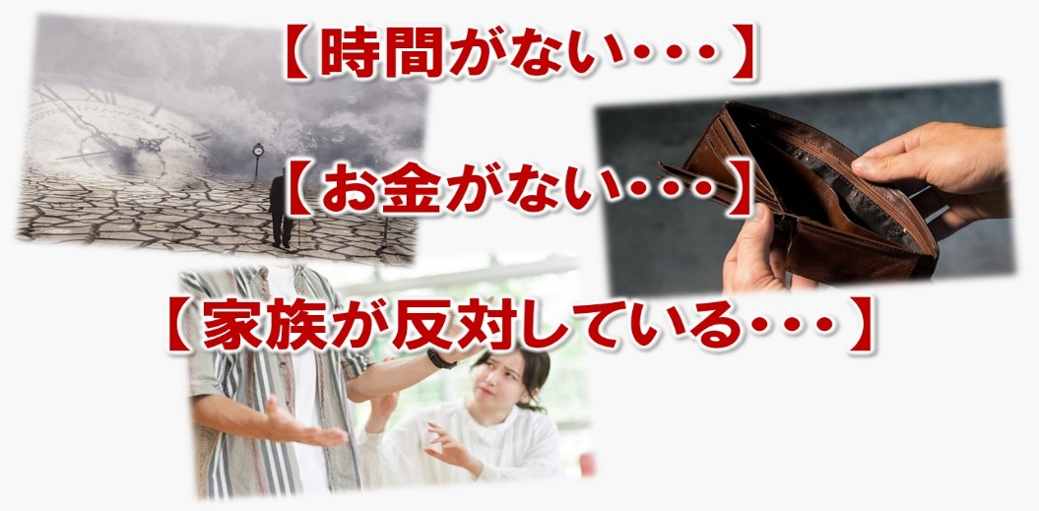

「なぜわかったんだ！！」

そう感じたかもしれませんね。
理由は簡単です。

私もかつてはあなたと同じ立場だったからです。
以前の私を含めて、人が「勇気ある一歩」を踏み出せない代表例でもあります。

ただ、最後にもう一度よくお考えになってほしいのです。

「お金がない」だから【N.S.A】にご興味を持って、今このページとにらめっこしている
のではないでしょうか？

「時間がない」だからこそ当アカデミーで自由を手にしたい、とお考えなのでは
ないでしょうか？

「家族が反対している」だからこそ、あなたが結果を出してご家族を納得させるべき
なのではないでしょうか？
もしくは、そこに向かう段階や取り組んだ結果など『その姿勢』をアピールすることが
そんなに難しいのでしょうか？
ご家族はそんなに冷たい視線をあなたに送るのでしょうか？

上記はあくまで私の考え方です。
ですが、こうやって決断できた結果『今の私がある』ということだけお知りおき
くださいませ。

【N.S.A】で成功するための全提供プログラム

✅① 圧巻のコンテンツフルボリューム量！
Web上コンテンツ３０＋PDFデータ913ページ
✅② あなたは一切、商品を用意しなくて良いから超絶に楽！
✅③ 簡単すぎる【アレンジ➢当てはめ➢提出】の３ステップ！
✅④ アカデミーの最終目標は「ノーセールス」！
お客様から「売ってほしい」とお願いされましょう。
✅⑤ ネットビジネスど素人様こそ大歓迎！
✅⑥ 契約期間は倍！さらにコンサル代金が半額以下という衝撃！
✅⑦ 世界に一つだけの【あなただけの動画コンテンツ】をプレゼント！
音声データ付き。
✅⑧ 月に１回以上開催の【勉強会】は顔出しなしでマンツーマンで参加可能だから
悩みも吹き飛ぶ！
✅⑨ パソコンやスマホ操作が苦手な方でも大丈夫！
機械が苦手なんて言葉は消えてしまう。
✅⑩ 出品前にタクがあなたの商品＆LPのブラッシュアップをお約束！

万が一の選べる利益保証

A、返金保証
B、延長サポート保証

手厚すぎる万全サポート

✅サポート１、 365日のLineサポート【24時間回数無制限】
✅サポート２、 Q＆Aのシェア
✅サポート３、 タクのライマガにて有益情報を永続的にお届け

スペシャル５大特典

スペシャル特典１
✅最も成果の出やすいプラットフォーム３選をこっそり公開（販売順のステップ付き）

スペシャル特典２
✅０からコンテンツ商品作成法

スペシャル特典３
✅あなたのビジネススピードを爆上げするための厳選ツール５選

スペシャル特典４
✅２０２２年版【スマホで出来る副業５０選】

スペシャル特典５
✅ハード面でも便利アイテムがあなたの作業スピードを倍速させる奥義

早いもの勝ち！４大先着特別特典

先着特典１
✅マネタイズの幅を広げること間違いなし！便利アプリ集

先着特典２
✅成功者のマインドセットを音声データでプレゼント

先着特典３
✅【最新】Line垢BAN対策

先着特典４
✅【パソコンが苦手な人必見】これだけ知っていれば問題なしの賢い使い方

N.S.Aのこの充実レベルは、もはや常識を超越した最狂のコスパだと言えます。。。

あなたの少し先の未来がこちら



・嫌な仕事なんてさっさと辞めて、起業や独立することができる
・二度と「楽して稼げるよ系」の高額塾に騙されなくなる
・パソコン１台あれば世界中を旅行しながらでも年収1000万円マネタイズができる
・家族や友人、両親など、お世話になった人に恩返しができて感謝もされる
・自分のライフスタイルを全て『自分で』選択できるようになる
・夢のマイホームを建てることもできる
・時間的自由、金銭的自由、精神的自由が手に入る


「我慢するのが当然の人生」から卒業

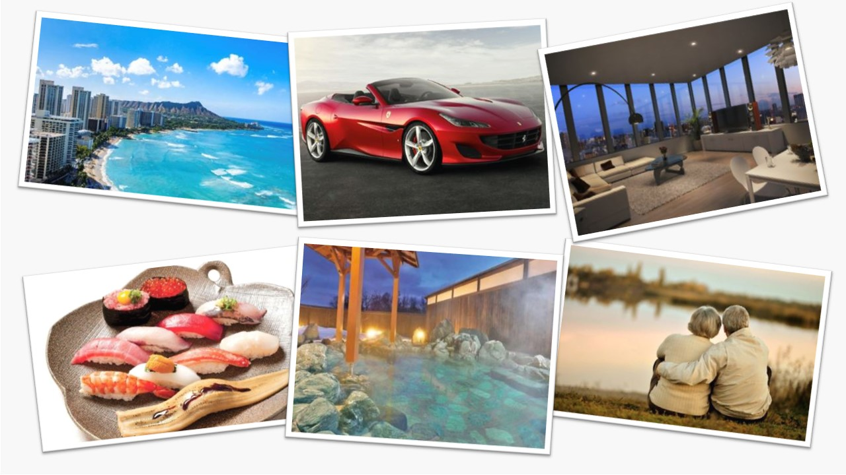

日本のサラリーマンができる人なら、
どんな世界でも生きていけると思います。

世界で一番ストレスを溜めながら
世界で一番労働時間が長い。

それで毎月20万円、30万円というお給料で暮らしていく努力をする。

こんなこと、他の国の人にはできないことじゃないかと本気で思っています。

だから、今あなたが検討中の【N.S.A】にご参加することでその頑張りは
絶対に生きてくるでしょう！

【N.S.A】へのご参加は、今後の人生において必ず資産となります。武器となります。

毎月の安定した収入さえ手にすることができれば
私たちはもっと世界に出て、新しい勝負をすることもできますし
仕事を続けるにしても、まったく違った視点で毎日を過ごすことができます。

ただ最初は、自由と経済的な豊かさを目一杯楽しんでください^-^

ビジネスクラスに乗って旅行をするのも良いですし
値札を見ずに買い物をするのも良いでしょう。

世の中の９割以上は「ネットビジネスで成功」なんて考えは、まずあり得ないのです。
ですから、あなたが一歩を踏み出すだけで成功者（１割以下）の仲間入りですね♪

※モックアップ
※決済ボタン

※ご注意
下記に該当する方は、当アカデミーへの参加をご遠慮ください。

・プログラムを流用するつもりの同業者の方
・プログラムを、知っているかどうかだけでしか判断できない方
・すぐに成果を求める短絡的思考の方
（例）「スマホだけでコピペで簡単ラクラク〜」
「何もしなくても月収１００万円」

・その他、当アカデミーやタクに対して批判的な方のご参加はご遠慮させて頂きます。



Q、スマホでも出来ますか？

マネタイズは可能です。
ですが当アカデミーではパソコン１台でのマネタイズ方法をオススメしておりますので
仮にパソコンをお持ちでない場合は、まずはスマホで私の推奨する
【スマホDEマネタイズ】（こちらは別の提案です）を実践していただきます。
（特典の【副業５０選】にはございません）その後、スマホで稼いだお金でパソコンを
ご購入。この流れが最も成功へスピーディーです。

Q、本当に稼げるのでしょうか？初心者なので実際に稼げるのか不安が拭えません。

当アカデミーでは、過去「知識なし人脈なしコネなし」の普通以下だった私が今や
コンサルできるレベルに至った全てを惜しみなくあなたにシェアします。いわばネット
ビジネスで成功するためのロードマップに全てを詰めこんだ、完全最狂な環境の超実践型アカデミーです。
あなたはiPhoneを知っていますか？83歳を超えていますか？
このような場合でも実績を残していただいてきました。つまり「ネットビジネス初心者」という言葉は私にとって全くの無意味になるのです。

Q、商品自体は信用できるのでしょうか？

もちろんです！過去の私が現在のコンサルタントが出来るまでに到った１２年間分の
全商品を大公開しています。
実際に超高額で売買されていたものばかりですので、大まじめに１００万円以上の価値が
付いているとおわかりいただけるはずです。今の私がある全ルーツをN.S.Aでプレゼントするということですね。

Q、パソコン操作が苦手です。

問題ありません。私も大学時代に何度も放課後、教授に付きっきりで教えてもらっていたのにパソコンの授業で単位を落とす、ということを４年間で何度も繰り返していました。
再試験の度にお金が減る、という惨めな思いをしていたことから、今のご時世でありながらパソコンを見るのも大嫌いになっていました。ですが、複数のきっかけから今ではパソコンなくしては生活できない、というレベルにまでなれました。
あなたがどれだけパソコン操作が苦手でも、様々な方法でフォローできますし、先着特典
に、それがばっちり解決できる内容もふんだんに盛り込んでいますのでご安心下さい。

Q、LPとは何でしょうか？

失礼しました、今ご覧になって下さっているこのページを指します。
販売ページ・セールスレター・ランディングページなど、表現の仕方は様々ですので
私は一括して「LP」と呼んでおります。要は、商品を売るためにPRするページだと
お考えくださいませ。

Q、大きな初期投資に躊躇しています...

お気持ちすごく分かります。ですがこの価格設定にも様々な理由がございます。
３万円ほどの額に設定にしなかったのは「より本気で励む方々」のみ募集するため。
安いのは魅力的だと思いますが、この参加費なら「成功するしかない！」「やるしかない！」と強く行動に移せるというマインドチェンジも込みになっています。
とはいえ、素直にN.S.Aの内容通り実践して下されば参加費用はすぐに回収できて
しまいますし、１年間もみっちりあなたにサポートします。しかも利益保証も完備して
いますので、冷静に考えればリスクは０なのです。
あとは「N.S.Aに飛び込むその一歩」の勇気をご用意ください^-^

Q、最高はいくら稼げて、初稼ぎまではどれくらいの期間がかかりますか？

利益金額の上限はご自身の望む金額を達成するための熱い想いと行動になります。
高い志を持って、突き進んでいただけましたら幸いです。自分の給料は自分で決めることが可能です！
お申し込みが終わりましたらアンケートご記入後、商品を選んでアレンジすることが可能となりますので、あなたのスピード次第で一ヶ月目から利益を出すことは不可能では
ありません。あとはご自身のやる気次第で、月に30万円、50万円、100万円、100万円以上も可能となっております。

Q、サポート回数は何回まで受けることができますか？

サポートに関しましては365日以内であれば、24時間回数無制限でお受けすることが可能となっております。方法としては、原則LINEとしています。ご要望に応じ、メールやzoomでも対応可能です。また【勉強会】という形で最低でも月に１回（１年間に
１２回以上）は通話サポートも可能ですので、この機会に積極的にご活用下さいませ。

Q、【選べる利益保証】とはどういった内容になっていますか？

【選べる利益保証】をご利用される場合は契約満了の９０日前までに一度はタクにLPと商品提出が終わっていること、そして添削終了後に一度はプラットフォームに出品した
ことを最低条件とし、加えて以下のア～ウを提出する必要があります。

ア、復習をしたメモの画像
イ、実践データ全ての画像
ウ、いただいた質問内容の一覧

また、【選べる利益保証】のA,返金保証をご利用の際には、以下のご提示も併せて
お願い致します。
・氏名
・購入者ID
・振込先銀行口座

A,返金保証 に関してはメール対応とし、５営業日以内には対応させていただきます。

追伸１

【N.S.A】に隠された裏コンセプト

まずは、ここまで長い文章をご精読いただいたことに感謝申し上げます。
ありがとうございました。

最後に、何故私タクが今回【N.S.A】を開催することに決めたのか？
その真意を改めてお話しさせていただきたいと思います。

ここまででも、私の過去や苦い思い出や、そんな同士であるあなたにも何とか
成功を掴み取ってほしい、とお話しさせて頂きました。

ですが、それだけではありません。
実は当アカデミーには、もう一つの『裏コンセプト』があるのです。

「かつての私と同じ境遇である、サラリーマンに夢を諦めてほしくなかった」

こんな想いです。

私はネットビジネスに出会い、人生を変えることができました。
ネットビジネスは世界一自由な職業なんじゃないのかな、と思っています。

このネットビジネスにおいては、最初に少しだけ頑張るだけで
経済的な面での不安はなくなり、本の出版や講演の依頼、セミナーのお仕事等も
いただけるようになります。

サラリーマンだけをやっていた時に比べて、考えられないくらい毎日が楽しく
輝いていて、絵に書いたような充実した日々を過ごせます。

私にもまだまだ夢がありますので
それに向かって日々、精進しているところでもあります。

ただ、現代の日本を支えているサラリーマンに、非常に元気がないと感じています。

先日テレビで見ましたが
今、日本の７割弱の人が「生活が苦しくなった」と感じているらしいです。

「コロナ」「増税」「円高」「倒産」「リストラ」

確かに今のご時世で、これらはしょうがないのかもしれません。

ですが「しょうがない」というたった一言なんかで
人生を諦めるのは『もったいなさ過ぎる！』と感じました。。。

だからこそ、私ができることで力になろうと決意致しました。

私タクが代表の【N.S.A】は、その通り実践さえして下されば
働きながら本業の片手間でも
帰宅後の２～３時間でも十分

成功を掴み取ることが可能となる訳です。

むしろこの参加費で、１２年間もの期間で購入した高額全商品をあなたに
全て提供するなど、どこのコンサルタントがしていますでしょうか？
しかも、１年間のマンツーマンサポート付きです。

他にも当アカデミーのメリットを挙げればキリがありませんが、少なくとも

「時間が無いから・・・」「仕事が忙しいから・・。」

なんていう理由で夢を諦めてほしくはないのです。

私自身が「あなたと同じサラリーマンだったから」という共感できる理由もあります。

同じ境遇におかれたあなたが「自分の将来に期待できない」
そんなのは絶対に嫌なのです！

もちろん
「私の知りうる全メソッドをお伝えすることで、100％億万長者にします！」
とは言えません。

ただ、毎月数万円、数十万、、年収を1000万円・・・。

この金額が目標レベルであれば
私が知っている全てをお伝えし、あなたが、ただただ素直に愚直にやり続けさえすれば

そのステージへの導きをお任せ下さい。

【N.S.A】には、私のネットビジネス歴１２年と実際に支払った約1,000万円分の
知識・テクニック・有益情報・コンテンツ・ツール・熱意、など全て詰め込みました。

さらに公開直前、別で販売を考えていたプログラムも全て特別に特典としてお付けする
事にしました。

「夢を諦めてしまったサラリーマンに、もう一度夢を与える」

私の本気があなたに伝わりましたでしょうか？

【N.S.A】開講は、私にとっての裏コンセプト「サラリーマン応援企画」となります。

ですから、価格もなるべく他のコンサルタントに負けないくらいの限界ギリギリまで
抑え込みました。
私があなたに提供できる全てに対して、あり得ない価格設定だと思います。

追伸２

疑り深いあなたが聞きたいであろう【本音】を告白します

ここまでお読みいただいても「どうせ、お前が儲けたいだけだろ？」と思われている
かもしれません。

もちろん私自身、当アカデミーを開講し、わずかながら儲けることも
N.S.Aを開講する１つの理由ではあります。

私はビジネスマンであり、アカデミーの代表でもありますので、さすがにボランティアはできません。ですから、これはあえて明言しておきます。

しかし「あなたを絶対に幸せにしたいんです！」とか「絶対にあなたを億万長者にする事が私の使命なのです！」なんて、会ったこともない人間に言われるより、こんな風に本音をあなたに伝える方が、よほど信憑性があると思いませんか？

そもそも、どこの誰ともわからないような人間に
「あなたに幸せになってもらうために来たのです！！」と突然言われても
私なら信用できません。
ですから、綺麗事抜きの本音をこちらで語らせていただきました。

もちろん私自身、コンサルをすること。人にお教えすること。
これらはやはり大好きです。N.S.Aの開講理由に、この要素は大きいですね。

この１２年間分の持ちうる全てをあなたにお教えしたかったという気持ちはあります。
ただ「私も稼ぐため」という１つの本音を言った方があなたも納得できるのでは
ないでしょうか？

もちろん、私が稼ぐためには【N.S.A】のコンサル生様になって下さったあなたにも
きちんと稼いでいただく必要がございます。

なぜなら、当アカデミー受講者の実績こそが私の『信用』に関わるからです。
当アカデミー受講者がきちんと稼いで下されば【N.S.A】の評判も高くなりますので
当然、私自身の稼ぎにもつながります。

だからこそ当アカデミーには私の持っている知識とテクニックや経験など
全力で全てを注ぎ込みました。

ここまで、ネットビジネスど素人だったコンサル生様が実際に稼ぎ出し
それらを、さらにどんな初心者の方でも再現しやすいように様々な角度から検証し
体系化した形であなたをお待ちしているのが【N.S.A】になります。

そのために多額の開発費と労力、血の経験や多大な時間も投じてやっと
当アカデミーが日の目を見る運びとなりました。

私がこれまでコンサルタントで築いてきた信用もありますので、下手なアカデミーを開講することで、この信用を失うわけにはいきません。

『WIN-WINの関係』というものがありますが、今回の目的はまさにこの関係に
当たります。

それを実現するため、試行錯誤を重ね１２年間分の最も再現性の高いテクニック反映と
マネタイズ願望のある全ての皆様に喜んでいただけるよう検証、及び加筆修正を
繰り返し、ようやくデビューしましたのが【N.S.A】です。

私の1２年間の集大成が当アカデミーの開講と言っても過言ではありません！

追伸３

最後に注意喚起です

それでも悩んでいるならご参加はお控えください。

【N.S.A】は、私自身が実際にコンサルで、結果を出してきた成果の結晶です。
あなたも同様のことを再現するポテンシャルを秘めています。

そして実際にこれまで、約200名ではありますが継続してコンサルし続け
ネットビジネスど素人様でも月収20万超えに至ったことは
すでに冒頭でご紹介しました通りです。

それでも高いとお感じでしたら、参加はご遠慮ください。

ただ、このページをいつまで公開しておくかはお約束出来かねます。

「情報」という性質上、もしかすると来週にでも募集停止にするかもしれませんが
【N.S.A】にご参加出来なかったことにより被るリスクはあなたの自己責任で
お願いします。

※モックアップ
※決済ボタン

